Сабақтың тақырыбы:  Суретпен таныстырамын. Мәтін және оның түрлері |  |  |  | Мұғалімнің аты-жөні: Карабаева Роза Манашевна
СЫНЫП:  2 |  | Қатысқан оқушылар саны: 8 |  |  | Қатыспаған оқушылар саны: -
Сабақ негізделген оқу мақсаттары |  | 2.2.1.1.сұрақ қою арқылы (не істеді?қандай?неліктен?) мәтін түрлерін (әңгімелеу, сипаттау, пайымдау) және құрылымдық бөліктерін (басы, негізгі бөлімі,соңы) анықтау.
Сабақ нәтижесі: |  | Оқушылардың барлығы мынаны орындай алады: Оқулықта берілген тапсырмаларды орындайды. Жазба жұмысын жасайды. Сұраққа жауап береді.  Оқушылардың көбісі мынаны орындай алады: Топтық жұмысты бірлесе орындайды.Өз бетінше жұмыс жасай алады.. Сұраққа жауап береді. Қосымша үлестірме ресурстармен жұмыс жасай алады.  Оқушылардың кейбіреуі мынаны орындай алады: Оқулықтан тыс берілген қосымша тапсырмалады орындайды, тақырып бойынша қосымша мәліметтер мен дәлелдер келтіре алады.
Бағалау критерийі |  | Берілген топтық тапсырмаға бағалау критерийі мен дескрипторлар құрылып, оқушылар топпен жұмыс жасай отырып, өздерінің әділ бағалаларын алады.
Ресурстар |  | Оқулық, жұмыс дәптерлері, бағалау парақшасы, бағдаршам түстері(әр жеке оқушыда), маркерлер,топтық тапсырмалар, кері байланыс, стикер.
Әдіс-тәсілдер |  | Психологиялық ахуал, вагон билеттері арқылы топқа бөлу әдісі, тыңдалым дағдысына видеоролик, «ББ кестесі» «Конверт»«Бағдаршам», Рефлексия.
Пәнаралық байланыс |  | Музыка, қазақ тілі.
Сабақтың жоспары
Жоспарланғануақыт | Сабақ барысы : |  |  |  |  |  | Бағалау түрлері
Басталуы  3 минут | Амандасу.Оқушыларды түгендеу.  І.Психологиялық ахуал  Қазақ тілім, ана тілім, өз тілім.  Абай, Мұхтар сөйлеген дана тілім,  Қастерлейді ұл-қызың мәңгі сені  Болашағым, бақытым, дара тілім!  ІІ.Топқа бөлу.  Вагон билеттері арқылы топқа бөлу.Топ үш атаудан тұрады.  1-вагон – әңгімелеу мәтіні  2-вагон - сипаттау мәтіні  3-вагон –пайымдау мәтіні |  |  |  |  |  | Психологиялық ахуал тудыру.  Оқушылар вагон билеттері нөмірлері арқылы вагондарына жайғасады.
5 минут  5 минут  5-минут | ББб кестесін құру үшін Білемін бөліміне оқушылар өткен тақырып бойынша конверттегі сұрақтарға жауап береді.  Білу және түсіну  Мәтін туралы айта отырып, арнайы видеоны көрсету.  Ережені есіңде сақта.  Заттың немесе құбылыстың сын-сипаты берілген мәтін сипаттау мәтіні деп аталады. Сипаттау мәтініне қандай? сұрағы қойылады.  Бірінен кейін бірі болатын әрекет, оқиға баяндалатын, хабарланатын мәтін әңгімелесу мәтіні деп аталады. Әңгімелесу мәтініне не болды? Не істеді? сұрақтары қойылады.  Оқулықпен жұмыс.  Жинақтау,талдау  80 бет.17-жаттығу. Жағдаятты талқылай отырып, мәтін түрлерін анықтау. талдау  Білдім бөліміне барып өз ойларын топпен апарып жабыстырады, айтады. |  |  |  |  |  | БББ кестесі  Мәтін туралы видео  оқулық.
2 минут  Сергіту сәті: | 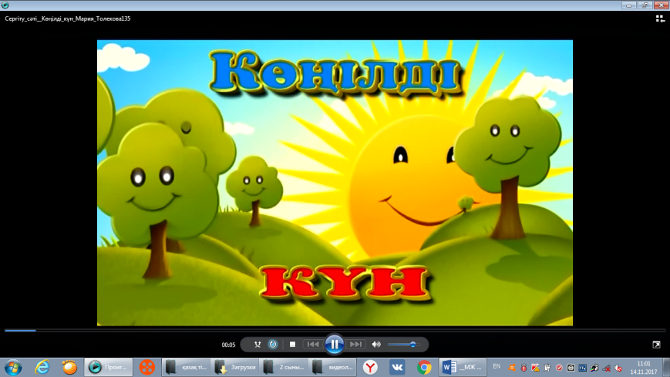 |  |  |  |  |  | «Көңілді күн» сергіту сәті  Оқушылар би билеп сергіп қалады.
Әр топқа 4 минут-  12 минут | Топтық жұмыс, дәптермен жұмыс.  Жинақтау, талдау  Әртүрлі тақырыпта берілген сурет бойынша әр топ өз мәтін түріне қарай жұмыс жасайды, қорғайды, бағалау парақшасын толтырады |  |  |  |  |  | Суреттер, топтық жұмыс, бағалау парақшасы
Аяқталуы  Сабақты бекіту 3 минут | «Сұрақты қағып ал» әдісі арқылы оқушыларға тақырып бойынша сұрақтар қою арқылы сабақты қорыту.  .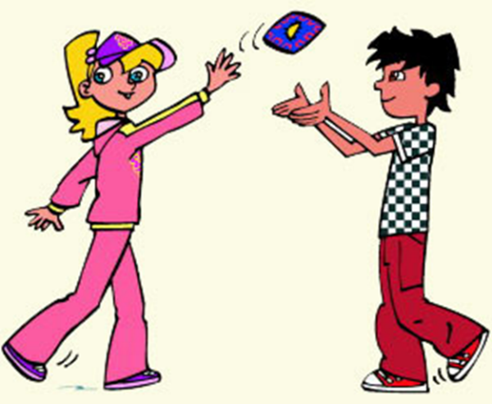 |  |  |  |  |  | Қапшық
Бағалау 2 минут  1 минут  Кері байланыс  1 минут | Білгім келеді бөліміне барып өздерінің тағы не білгілері келетінін жазады.  Рефлексия  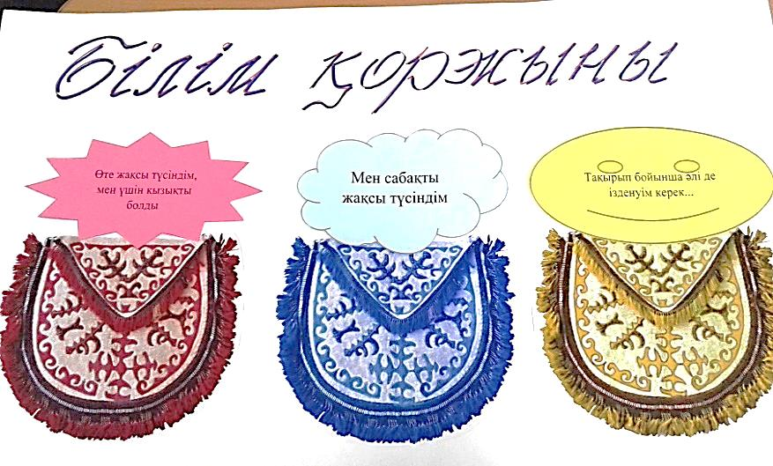  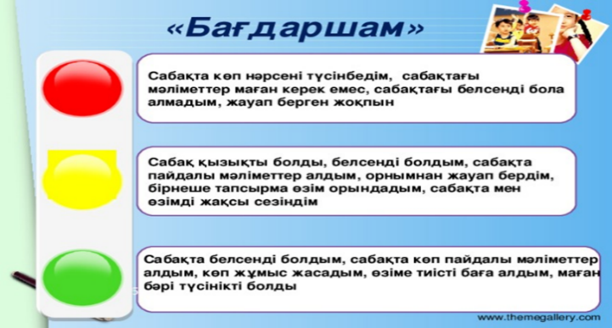 |  |  |  |  |  | Білім қоржыны  бағдаршам
Үйге тапсырма: 18. 82-бетте.
Саралау – Сіз қосымша  көмек көрсетуді қалай  жоспарлайсыз? Сіз  қабілеті жоғары  оқушыларға тапсырманы  күрделендіруді қалай  жоспарлайсыз? |  |  | Бағалау - Оқушылардың  үйренгенін тексеруді  қалай жоспарлайсыз? |  |  | Пəнаралық байланыс  Қауіпсіздік жəне еңбекті  қорғау ережелері  АКТ-мен байланыс  Құндылықтардағы  байланыс
Рефлексия  Сабақ / оқу  мақсаттары  шынайы ма?  Бүгін оқушылар  не білді?  Сыныптағы ахуал  қандай болды?  Мен жоспарлаған  саралау шаралары  тиімді болды ма?  Мен берілген  уақыт ішінде  үлгердім бе? Мен  өз жоспарыма  қандай түзетулер  енгіздім жəне  неліктен? |  |  | Төмендегі бос ұяшыққа сабақ туралы өз пікіріңізді жазыңыз.  Сол ұяшықтағы Сіздің сабағыңыздың тақырыбына сəйкес  келетін сұрақтарға жауап беріңіз.
Қорытынды бағамдау
Қандай екі нəрсе табысты болды (оқытуды да, оқуды да ескеріңіз)?
1:
2:
Қандай екі нəрсе сабақты жақсарта алды (оқытуды да, оқуды да ескеріңіз)?
1:
2:
Сабақ барысында мен сынып немесе жекелеген оқушылар туралы менің келесі сабағымды
жетілдіруге көмектесетін не білдім?

